FORMATO EIA-FEA-007
INFORME TÉCNICO DE INSPECCIÓN AL SITIO DE DESARROLLO DEL PROYECTO

Proyecto: | LIMPIEZA Y ADECUCIÓN DE TERRENO
Categoría: | I
Promotor: | KING OF FRUITS INVESTMENT, S.A
Representante Legal: | CHI WEI WONG MA
Ubicación: | Corregimiento Las Guías distrito de Calobre, provincia de Veraguas.
Expediente No.: | DRVE – I – F – 31 - 2019
Fecha de la inspección: | 23/08/2019
Fecha del Informe: | 02/09/2019
Participantes | Nombre | Cargo | Institución
Participantes | Chi Wei Wong MA. | Representante legal
Participantes | Lury Duarte | Evaluador | Miambiente, Veraguas
Participantes | Esequiel Abrego | Evaluador | Miambiente, Veraguas

- OBJETIVOS:

General.

- Limpiar y adecuar el terreno en cuanto a la nivelación para ser utilizado a futuro en proyecto a desarrollar.

Específicos.

- Posibilitar la inversión nacional e internacional.

- Aprovechar el uso de suelo, el cual es consecuente con el proyecto planificado.

- Favorecer el sector primario de Panamá.

- Permite el uso al terreno de manera adecuada.

- Aumentar empleos directos e indirectos a profesionales, técnicos y mano de obra del país.

- DESCRIPCIÓN GENERAL DEL PROYECTO:

Este proyecto tiene como objeto la adecuación y limpieza mecanizada de un área aproximada de unas 4 hectáreas + 9,814 m2 + 78 dm2, dicho terreno es propiedad de la Sociedad KING OF FRUITS INVESTMENT, S.A., las actividades principales es la limpieza y adecuación del terreno para darle uso ya que el mismo está constituido en rastrojo por lo que se requiere realizar la limpieza y la adecuación del mismo para darle una utilidad a futuro. El área de adecuación mecanizada será de 4 hectáreas de rastrojos, la Finca pertenece al inmueble con el código de ubicación 9107, Folio Real N° 339850 (F), con una superficie de 4 hectáreas más 9,814 m2 + 78 dm2. Esta adecuación y limpieza será de manera mecanizada en donde se utilizará un equipo pesado tractor D6, el cual desmontará el rastrojo que en su mayoría está constituido de arbustos y especies que no son utilizables que mantiene el área de la finca, los residuos del rastrojo se ubicaran o compactaran en diferentes áreas que se requiera o sea necesarias para la adecuar el terreno. El sitio del proyecto por estar ubicado en una zona ya intervenida desde hace más de 40 años, la vegetación está constituida de un rastrojo con gramíneas (paja Pelua, cortadera), chumico, matillo otras especies las cuales serán descritas en el inventario forestal.

En el área no hay fauna de importancia y actualmente está disponible para el proyecto. Las actividades principales a realizar en la etapa de limpieza son; trabajos de limpieza con equipo pesado tractor D6. No hay etapa de operación. El equipo a utilizar para cumplir con la programación en el tiempo estipulado es tractor D6, pick-up, etc. Otras herramientas son palas, bomba mochila, coa y etc. El monto global de inversión hasta llegar la adecuación del terreno en su totalidad será de B/.50,000.00.

- DESARROLLO DE LA INSPECCIÓN TÉCNICA:

La inspección fue programada para el día 23de agosto de 2009 a las 10:00 am se visitó el área del proyecto y se verifico que al momento de la inspección no se ha iniciado la obra de limpieza, asistieron a la misma dos técnicos de evaluación y el representante legal de la sociedad.

- Ambiente Físico:

La descripción se fundamenta en las características físicas del sitio donde se desarrollará el proyecto, antes del inicio de los trabajos, como también su interacción con el medio circundante al mismo.

Caracterización del suelo:

Características Edafológicas:
El suelo tiene profundidad efectiva moderada, color de suelo predominante pardo amarillento, pardo claro y rojo amarillento. Tiene buen drenaje, contenido de materia orgánica muy baja, fertilidad natural baja y pH ácido. Este suelo puede catalogarse como de textura fina, tipo arcillosa. La clase predominante de suelo es el tipo VI, con limitaciones para las actividades agrícolas. Deben usarse medidas correctivas agronómicas para su uso.

Descripción del Uso de Suelo: Este suelo fue utilizado por más de 40 años en actividad para la siembra de agricultura de subsistencia con productos como maíz, arroz a chuzo, frijol de palo y la ganadería etc. En la actualidad estos suelos son utilizados en agricultura para cultivos no tradicionales.

Deslinde de Propiedad: El proyecto se desarrollara en la Finca propiedad de la Sociedad Promotora, descripción de la finca:
- Finca con el código de ubicación N° 9107 Folio Real N: 339850 (F) de la Sección de la Propiedad del registro Público de Veraguas. La superficie de la Finca es de 4 Hás + 9,814.78 metros cuadrados, con los siguientes linderos generales según Certificación del Registro Público:

Norte: Ocupado por el MIDA en Custodia por Propietario Desconocido, Ocupado por Teofilo Anel González González.
Sur: Camino de las Piñas a la Gallinaza 15 M de Ancho.
Este: Ocupado por Bartolome Saturnino Cisneros y otra, Ocupado por Victor Ariel Aguilar González.
Oeste: Camino de las Piñas a la Gallinaza 15 M de Ancho según Plano 4040410000124.

Topografía: El terreno posee topografía moderadamente ondulada, que fluctúa mayormente entre 2 % y 10%.

Clima:
Según la clasificación Koppen, el clima predominante para la región donde está el proyecto se define como Húmedo Tropical (bh-T), con temperaturas que promedian los 27.6° Centígrados anuales y donde la precipitación oscila entre los 1,800 mm y 3,400 mm anuales. Los suelos para esta zona son generalmente latosólicos u óxicos y varían de un sector a otro en textura, estructura, fertilidad y otras características físicas y químicas propias de los suelos.

Hidrología:
Aguas Superficiales: El sitio del proyecto se ubica dentro de la cuenca del Río Santa Maria. Dentro del sitio donde se desarrollara el proyecto no existen cursos de aguas permanentes ni intermitentes, por lo que este recurso no será afectado. Aspecto importante es que la topografía favorece un buen sistema pluvial, con cunetas de pavimento de hormigón en la carretera principal hacia Calobre. Colindante con el área del proyecto, están dos vías con revestimiento de material selecto, por lo que el diseño hidráulico para el manejo de aguas pluviales es factible, aplicando técnicas apropiadas de ingeniería.

Calidad de las Aguas Superficiales: Dado que no existen flujos de aguas superficiales dentro del área del proyecto, no se requirió de muestras de agua para su análisis. Esta condición implica que este recurso no será potencialmente impactado de manera directa o indirecta por el relleno, considerando el aspecto químico de las mismas.

Calidad del Aire: Por la ubicación y característica del sitio del proyecto, puede decirse que el aire no está alterado en su calidad. En ese sentido el efluente al aire de mayor importancia corresponde al humo producido por los vehículos que circulan por la carretera Calobre – Santiago y otros. En referente al Ruido y Olores concluimos lo siguiente:

Ruidos: No hay ruidos o vibraciones que impacten con intensidad en el entorno. Las vibraciones más importantes para la zona son las producidas por los vehículos que se mueven diariamente en la red vial hacia y desde Calobre. Otras vibraciones percibidas cerca del área del proyecto son las que emanan de la actividad comercial de la zona, las cuales son normales para el ordenamiento territorial según la ubicación del sitio del proyecto.

Olores: No existen olores fuera de lo normal en el área de influencia del proyecto. No se perciben olores que alteren la calidad del aire, por lo que este factor está dentro de los rangos normales.

- Ambiente Biológico

Flora: Existe flora constituida principalmente por rastrojos.

Características de la Flora: En el sitio del proyecto predomina el rastrojo.

Caracterización Vegetal e Inventario Forestal: Se presenta a continuación las especies vegetales inventariados en el sitio de proyecto:

Inventario Forestal y Vegetación Secundaria
LIMPIEZA Y ADECUACIÓN DE TERRENO.
Fecha: 15/07/2019. Dentro de la Finca del Proyecto
Nº | Nombre común | Especie
1 | Carate | Bursera simaruba
2 | Bejuco Pedorro | Davilla kunthii
3 | Cachito | Acacia Collinsii
4 | Nance | Byrsonima crassifolia
5 | Harino | Andira inermis
6 | Guarumo | Cecropia peltata
7 | Jagua | Genipa americana
8 | Palma Pacora | Aculeata acromonia
9 | Canillo | Miconia argentea
10 | Zumbo | Alibertia edulis
11 | Guasimo | Guazuma ulmifolia
12 | jordancillo | Trema micrantha
13 | Cortadera | Scleria bracteata
14 | Coquillo | Jathropa curcas
15 | Cortezo | Apeiba tibourbou
16 | Chumico | Curatella Americana
17 | Carne Azao | Roupala montana
18 | Matillo | Matayba gaberrina
19 | laurel | Cordia alliodora
20 | Marañon | Anacardium occidentale
21 | Matrantillo | Hyptis atrorubens
22 | Falsa Avena | Avena fatua
23 | Jamaico | Dendropanax sp.
24 | Guayaba | Psidium guajava
25 | Espavé | Anacardium Excelsum
26 | Ceiba | Ceiba Pentandra
27 | Algarrobo | Hymenaea courbaril
28 | Rasca | Licania arborea
29 | María | Calophyllum brasiliense
30 | Jobo | Spondias mombin
31 | Guabito de Río | Inga sp.
32 | Malagueto macho | Xilopia aromatica

Especies Indicadoras: El sitio está totalmente intervenido por agricultura de subsistencia y pastoreo de ganado vacuno, por lo que las especies indicadoras son los arbustos el rastrojo, los cuales son las especies indicadoras en el componente vegetativo del proyecto.

Fauna: La fauna corresponde a aquella que habita en ecosistemas de rastrojos y áreas intervenidas.

Características de la fauna: Con respecto a las características de la fauna, se observaron algunas en la inspección de campo mientras tanto otras fueron reportadas por moradores de la región. En el caso del proyecto las más observadas y reportadas fueron:

Anfibios e Inseptos: Entre los anfibios están los Sapos (Bufo caniferusmarinus) y Ranas (Eleutherodactylus sp.) y entre los insectos están Mariposas (lepidópteros), Moscas (Muscidae), Arrieras (Atta sp.) y Garraptas (Rhipicephalus sanguineus).

Reptiles identificados en el área: (6 representativas en el área).

Nombre común: | Nombre científico: | Situación actual:
Borriguero | Ameiva ameiva | Común en el área
Iguana Verde* | Iguana iguana | Amenazada
Merachos* | Basiliscus basiliscos | Amenazada
Lagartija | Gonatodes albogularis | Común en el área
Boa | Boa Contrictor | Amenazada
Bívora X | Bothrops Asper | Común en el área
Fuente: Observación en Campo y Reporte de Moradores del área.

Especies Indicadoras: Las especies indicadoras son las enumeradas en el punto 7.2.1. Las mismas alternan su habitad entre el bosque de rastrojo y las zonas adyacentes fuera de él. Dichas especies indicadoras coexisten principalmente entre árboles dispersos, rastrojos y herbazales donde pueden refugiarse y obtener parte de sus necesidades de alimentación.

Representatividad de los Ecosistemas: El ecosistema natural está conformado por el bosque de rastrojo. El área restante y coexistiendo entre y sobre las áreas plantadas ya intervenidas, principalmente por sotobosque con especies de baja altura y la plantación de frutales en proceso de siembra y crecimiento.

- Ambiente Socioeconómico

Uso Actual de la Tierra en Sitios Aledaños.
Los sitios aledaños son utilizados en actividad agrícola de cultivos de subsistencia, así como siembra de caña de azúcar y cultivos no tradiciones como Sandía, Melón y Zapallo. En el contexto general el uso actual puede definirse como Agrícola, aspecto que se reduce aumenta cada día más.

Características de la Población.
El proyecto tendrá influencia directa en la población adyacente y en los visitantes de la Provincia de Veraguas. El Décimo Primer (XI) Censo de Población y Séptimo (VII) de Vivienda (Mayo de 2010), en sus Cifras Preliminares indican el estado actual de la población existente y algunas condiciones Socio-Económicas en la que vive el panameño de este sector urbano de Santiago. La población de Veraguas es de 226,641 personas, de los cuales 118,017 son hombres y 108,614 son mujeres. La densidad de población oscila en 21.32 habitantes por kilómetro cuadrado. Se censaron 74,092 viviendas en toda la provincia. En Calobre la población censada es de 11,493 personas, de los cuales 6,380 son hombres y 5,113 son mujeres. La densidad de población oscila en 14.24 habitantes por kilómetro cuadrado. Se censaron 3,349 viviendas en todo el distrito. Con respecto al corregimiento de Las Guías, lugar donde se desarrolla el proyecto, la población censada es de 1,712 personas, de los cuales 940 son hombres y 772 son mujeres. Se censaron 497 viviendas en todo el corregimiento.

Percepción local sobre el proyecto, obra o actividad.
En cuanto a la forma como fue involucrada la ciudadanía para el desarrollo del proyecto propuesto, la misma fue consultada de la siguiente forma:

Reunión con la Comunidad: Por el contexto y tipo de proyecto y el lugar donde se llevará a cabo, que es agrícola rural, se realizó reunión informativa con algunos encuestados. De esta forma se informó a la comunidad influenciada de una manera informal. Después de informadas y realizadas las reuniones individuales se aplicó la encuesta respectiva al grupo de personas, las cuales algunas estamparon su firma u otras se abstuvieron. En anexos, se adjunta registro fotográfico de aquellas personas entrevistadas que accedieron a la misma, otras se abstuvieron.

Encuestas:
“Considerando que el sitio donde se implementará el proyecto, es un área rural con pocas viviendas en los alrededores, se visitaron las casas más cercanas las cuales se ubican principalmente frente a la carretera nacional Calobre – Carretera Interamericana. Además se encuesto a personas que pasaban por la zona del proyecto. La misma se realizó el día 05 de julio de 2019 en horas de la mañana.
La aplicación de encuesta permitió obtener que las personas expresaran sus expectativas sobre el proyecto y los pro y contra del sitio donde se ejecutará. En un tiempo de dos horas y media se informó y se encuesto en las viviendas, comercios y participantes en las reuniones y se les expuso sobre el lugar y el tipo de obra que se construiría: Se encuestaron 15 ciudadanos, de los cuales todos contestaron. Se obtuvieron las siguientes impresiones, con respecto a una sola pregunta:

PREGUNTA: en el lugar que le indicamos la Sociedad “KING OF FRUITS INVESTMENT, S. A.”, pretende realizar la actividad de limpieza y adecuación de terreno para futuras constrcciones. Los potenciales impactos ambientales esperados que se derivan de están actividad son: Potencial sedimentación u obstrucción del cauce de las fuentes hídricas donde se removera el rastrojo; Potencial afectación al ambiente circundante por la producción de desechos sólidos o de basura; alteración de los niveles de ruido en el ambiente adyacente por el uso de herramientas y equipos en la construcción.
En base a lo descrito del proyecto, se formuló al encuestado la siguiente pregunta: ¿Según su opinión o parecer, en qué manera dicho proyecto lo puede beneficiar, molestar o perjudicar?

Respuesta: El 100% de los 15 encuestados respondieron que no los perjudicaba en nada e indicaron que debían contar con un buen diseño y cumplir lo que se comprometen. Manifestaron que era desarrollo para la zona, porque se mejoran generan trabajos para esa zona rural del Calobre.

Letrero de Señalización: mediante colocación de un pequeño letrero, en frente del sitio donde se desarrollará el proyecto, se pretende captar la atención de la ciudadanía que interacciona con el proyecto de tal forma que se conozca su proyección y diseño, pudiendo así emitir opiniones o comentarios si se diera el caso, en la etapa de ejecución y operación.

Conclusión del Encuestador: Hay total aceptación (100%) por parte de los moradores y personas que interactúan y que son los directamente influenciados. Por otro lado la Promotora debe considerar los siguientes aspectos para interactuar y colaborar de manera positiva con los ciudadanos influenciado por el proyecto:

- Practicar todas las medidas de conservación y protección del ambiente, como limpieza, señalización y medidas de protección.
- Contratar personas de la comunidad adyacente al proyecto.
- Mantener contacto con los ciudadanos y comercios adyacentes indicando e informando claramente las actividades que se den y sus componentes en todo el proceso del proyecto.

Sitios Históricos, Arqueológicos y Culturales.
El asentamiento humano en esta zona de Calobre es de muchos años atrás, transformándose en la actualidad en una zona urbana totalmente intervenida. Es así como en el área donde se desarrollará el proyecto, existía una edificación tipo casa desde hace más de 50 años. Por tal razón en el sitio a desarrollar, no existen vestigios arqueológicos, valores de patrimonio histórico o cultural, que se puedan mencionar.

Descripción del Paisaje.
El paisaje del área donde se realizará el proyecto corresponde a un ambiente rural donde los principales elementos son las infraestructuras tipo caminos y carreteras, casas e infraestructuras públicas como escuelas, centros de salud, parques y similares. En el existen vías públicas de asfalto, señalizaciones viales, tendido eléctrico, etc. No existen atributos escénicos con elementos naturales de ningún tipo. Por tanto el paisaje es abierto rural, predominado los bosques de rastrojos y áreas de agricultura no tradicional y de subsistencia.

- OBSERVACIONES:

Durante la inspección de campo se pudo corroborar que la vegetación del sitio está compuesta por rastrojos de bajo crecimiento característicos de estos sitios.
Además que las coordenadas en UTM presentadas en el estudio con coinciden las del polígono real de la finca o área a impactar.
En la entrada de la finca hay un vestigio de extracción de tosca por propietario anterior, motivo por el cual se le ADVIERTE al promotor que este estudio es únicamente para la Limpieza y adecuación del terreno y no así para la exploración o extracción de material conocido como Tosca UTM 523185 – 912486.

- IMÁGENES:

Coordenada de ubicación UTM (WGS-84): | Imágenes tomadas en el sitio.
0523455  0912329 | 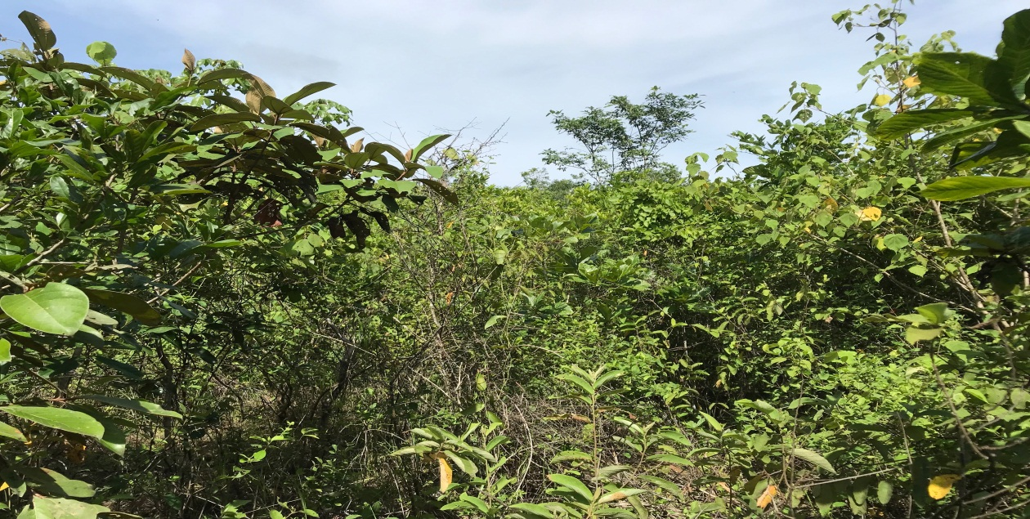  Fig. No._1_: Muestra el sitio del proyecto
0523467  0912244 | 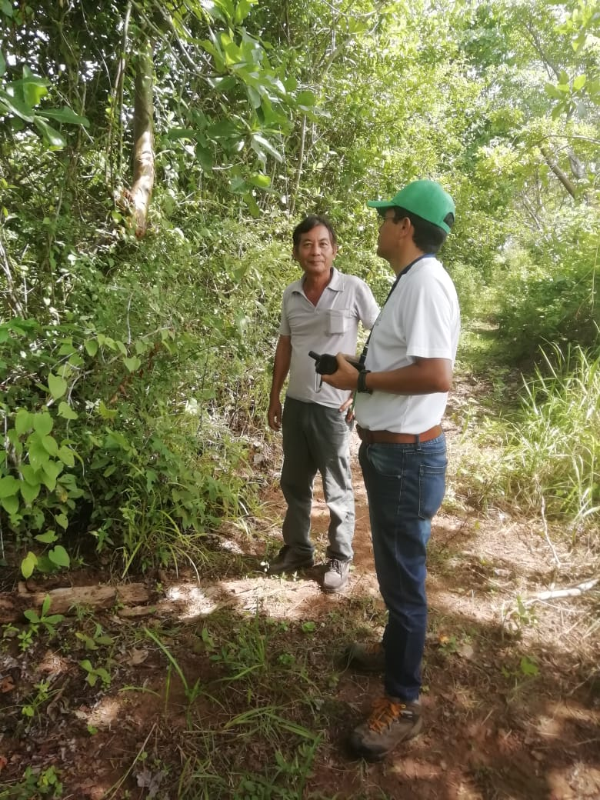  Fig. No._2_: Inspección de campo con el representante legal del proyecto.

- CONCLUSIONES:

- El proyecto cumple con las normas de desarrollo agropecuario para esta región de la provincia de Veraguas. Además se rinde beneficios de empleomanía y se promueve el desarrollo comercial / agrícola de esta región.

- No hay impactos significativos, dado el entorno existente y la baja magnitud del proyecto.

- No existen muestras arqueológicas o antropológicas en el sitio del proyecto, dado el alto nivel de asentamiento humano que a la fecha crece cada día más.

- La zona es óptima para el proyecto presentado, dado las ventajas comparativas de suelos, aguas, población capacitada, vías, agua potable, electricidad y otros servicios.

- RECOMENDACIÓN:

- Practicar todas las medidas de mitigación estipuladas en el Plan de Manejo Ambiental y el seguimiento respectivo.

- Brindar trabajo a personal de la comunidad según aptitudes, en función de las necesidades y prioridades.

- Comunicarse siempre con los vecinos del área a objeto de coordinar y dar respuesta a sus inquietudes.

- Promover en producto en el mercado local, a objeto de brindar alimento y balancear los precios en la economía panameña.

Elaborado por:

____________________________  M.Sc. Esequiel Abrego Pérez  Evaluador |  | ______________________________  M.Sc. Lury Duarte  Evaluador

Revisado por

___________________________________________________
MGTER. EDILMA RODRÍGUEZ
Jefa del Departamento Ambiental de la Dirección Regional de Veraguas

Er/ld/eap

MAPA DE INSPECCIÓN REALIZADA AL PROYECTO “LIMPIEZA Y ADECUCIÓN DE TERRENO”

